北京大学第一医院总务处（大兴院区） 大兴院区五金材料项目院内论证公告
北京大学第一医院采购中心采购论证组，邀请供应商就如下项目中所需货物或服务参加采购现场论证。
1.论证简介
1.1项目名称：北京大学第一医院总务处（大兴院区） 大兴院区五金材料项目
1.2采购论证编号：CGZX-HW-2023-1412
1.3使用科室：北京大学第一医院
地址：北京市西城区西什库大街8号
电话：010-83576835
1.4采购论证性质：院内论证
1.5资金来源：医院经费
1.6评分办法：综合因素评定法
1.7采购内容
1.7.1镜子，数量250套，要求包含安装
序号 | 名称 | 参数 | 单位 | 每套要求 | 备注
1 | 镜子 | 1、安装位置：卫生间洗手池墙面镜子安装  2、材质：玻璃  3、尺寸：**800mm  4、厚度：5mm银镜  5、加工工艺：镜子四面精细磨边、四角打镜钉孔、背面打结构胶固定 | 延米 | 4.6延米 | 门诊公共卫生间
2 | 镜子 | 1、安装位置：卫生间洗手池墙面镜子安装  2、材质：玻璃  3、尺寸：600800mm  4、厚度：5mm银镜  5、加工工艺：镜子四面精细磨边、四角打镜钉孔、背面打结构胶固定 | 块 | 6块 | 诊室
1.7.2烘手器，数量100套，要求包含安装
名称 | 参数 | 单位 | 参考图片
烘手器 | 1、额定电压：220V  2、规格：冷热型  3、干手时间：12秒以上  4、材质：ABS  5、热风温度：45-65  6、风速≥18m/S  7、防水等级：IPx1  8、每套配置1个手动皂液器：泡沫机喷雾消毒机1000ml | 套 | 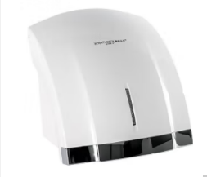  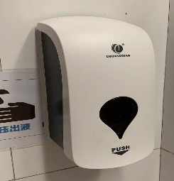
1.7.3扶手
1.7.3.1扶手一，数量200套，要求包含安装
序号 | 名称 | 参数 | 单位 | 参考图片
 | 挂钩 | 厕位内尼龙挂衣钩，直径约52mm，厚约9mm，钩长约33mm | 个 | 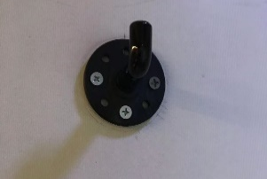
 | 置物架 | 隔板三脚架，半径约30cm，E1板材，无痕钉固定 | 个 | 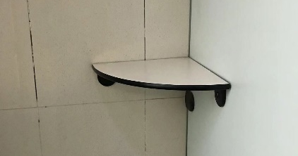
 | 不锈钢扶手 | 一字扶手，内管不锈钢 ，长度约58，防滑 | 个 | 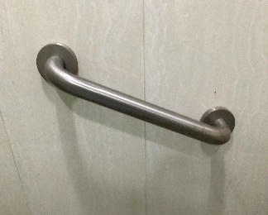
 | 扶手标识 | pvc背胶 12*12cm 标示图 | 个 | 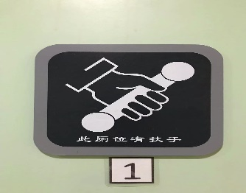
 | 一字型扶手 | 医用防滑扶手  1、安装位置：卫生间马桶边一字型扶手安装  2、材质：外部抗菌尼龙塑胶、内部防腐蚀不锈钢管  3、颜色：白色 | 延米 | 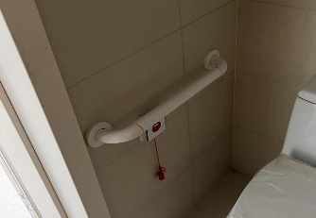
 | L型扶手 | 医用防滑扶手  1、安装位置：浴室L型扶手安装  2、材质：外部抗菌尼龙塑胶、内部防腐蚀不锈钢管  3、颜色：白色 | 延米 | 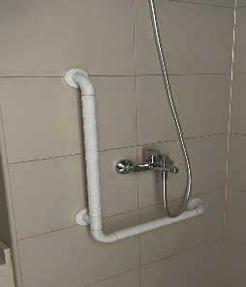
 | 水龙头延伸器 | 1、可调节角度  2、硅胶弹性卡扣  3、适用多种水龙头 | 个 | 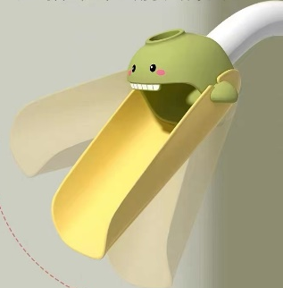
1.7.3.2扶手二，数量50套，要求包含安装
序号 | 名称 | 参数 | 单位 | 参考图片
 | 挂钩 | 厕位内尼龙挂衣钩，直径约52mm，厚约9mm，钩长约33mm | 个
 | 置物架 | 隔板三脚架，半径约30cm，E1板材，无痕钉固定 | 个
 | 不锈钢扶手 | 一字扶手，内管不锈钢 ，长度约58，防滑 | 个
 | 扶手标识 | pvc背胶 12*12cm 标示图 | 个
 | 马桶子母盖 | 1、通用型马桶盖  2、静音缓降  3、每套包含2副子母盖 | 套 | 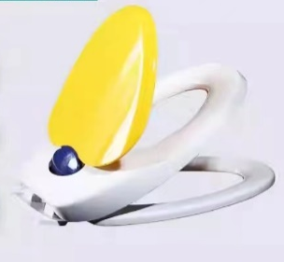
 | 支架 | 1、可调节角度  2、免打孔  3、每套包含2个支架 | 套 | 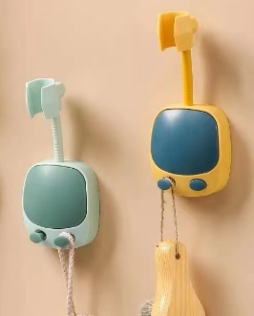
 | 洗手池置物架 | - 长方形约40×7cm  - 每套包含4个置物架 | 套 | 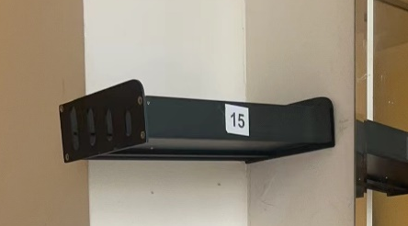
 | 浴室置物架 | - 三角形约40×7cm  - 每套包含4个置物架 | 套 | 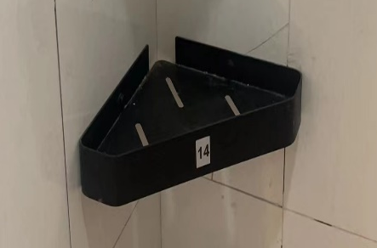
1.7.3.3扶手三，数量15套，要求包含安装
序号 | 名称 | 参数 | 单位 | 参考图片
 | 挂钩 | 厕位内尼龙挂衣钩，直径约52mm，厚约9mm，钩长约33mm | 个
 | 置物架 | 隔板三脚架，半径约30cm，E1板材，无痕钉固定 | 个
 | 不锈钢扶手 | 一字扶手，内管不锈钢 ，长度约58，防滑 | 个
 | 扶手标识 | pvc背胶 12*12cm 标示图 | 个
 | 洗手池置物架 | - 长方形约40×7cm  - 每套包含4个置物架 | 套
 | 浴室置物架 | - 三角形约40×7cm  - 每套包含4个置物架 | 套
 | 护理台 | - 壁挂式婴儿护理台  - HEDP材质，安全抗菌  - 90度可折叠 | 个 | 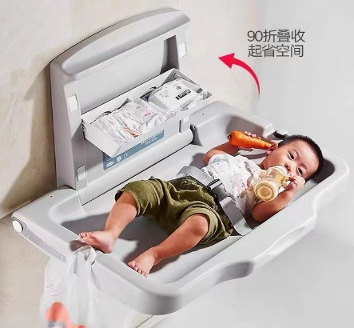
 | 无障碍卫生间扶手 | 水池双扶手+马桶扶手为1套 | 套 | 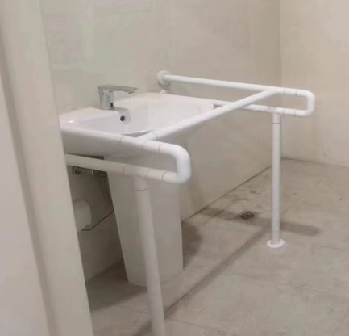  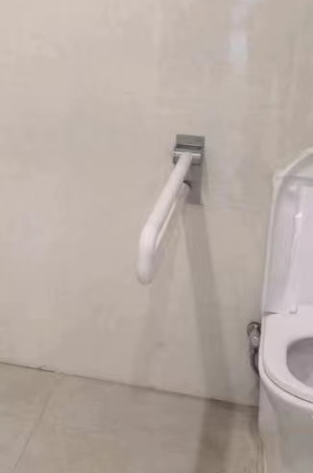
1.7.3.4扶手四，数量5套，要求包含安装
序号 | 名称 | 参数 | 单位 | 参考图片
 | 挂钩 | 厕位内尼龙挂衣钩，直径约52mm，厚约9mm，钩长约33mm | 个
 | 置物架 | 隔板三脚架，半径约30cm，E1板材，无痕钉固定 | 个
 | 不锈钢扶手 | 一字扶手，内管不锈钢 ，长度约58，防滑 | 个
 | 扶手标识 | pvc背胶 12*12cm 标示图 | 个
 | 洗手池置物架 | - 长方形约40×7cm  - 每套包含4个置物架 | 套
 | 浴室置物架 | - 三角形约40×7cm  - 每套包含4个置物架 | 套
 | 护理台 | - 壁挂式婴儿护理台  - HEDP材质，安全抗菌  - 90度可折叠 | 个 | 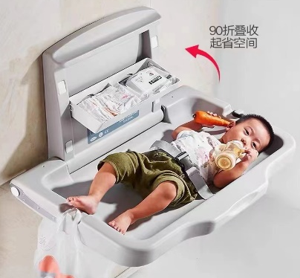
2.对供应商基本要求：
2.1 中国境内注册的独立法人。
2.2 不接受联合体投标。
2.3 必须向北京大学第一医院采购中心报名，并提供要求的资质文件参加资格预审。
3.供应商报名
3.1供应商需在公示期2023年10月17日-2023年10月23日下午16:00前，将供应商资质（含联系人、联系方式）及相关资料按照“项目名称-报名单位名称” 的邮件标题格式，发送至CGZX@pkufh.com进行线上报名，未按标题格式发送或逾期发送无效。
3.2供应商需在2023年10月24日上午9:00-10:00到北京大学第一医院采购中心进行现场报名，逾期无效。
3.3报名时需提供资格预审要求的供应商资质及相关资料。
3.4资格预审资质要求：
3.4.1 企业法人营业执照(三证合一)；
3.4.2 出具产品质量保证承诺书
3.4.3法人授权书：授权书需法人签字;授权书后附法人、授权代表的身份证正反面复印件；授权书需包含授权代表联系方式及邮箱地址
4.发放采购论证文件
4.1通过资格预审的供应商，将收到资格预审通过通知，同时告知领取采购论证文件。
5.采购论证时间及地点
5.1本次采购论证采用线下现场会议的形式。
5.2北京大学第一医院采购中心将以电话形式通知供应商参与采购论证。
6.北京大学第一医院采购中心地址及联系方式
6.1地址：北京市西城区大红罗厂街6号 采购中心。
6.2联系人及联系电话：尚旭 010-83576835
6.3电子邮箱：CGZX@pkufh.com
7.本项目采购论证公告、修改公告和中标公告将在北京大学第一医院官方网站（http://www.pkufh.com）上刊登。
北京大学第一医院采购中心
2023年10月17日

